Государственное бюджетное дошкольное образовательное

учреждение Центр развития ребенка – детский сад №44

Выборгского района Санкт-Петербурга

Статья.

**Проектный метод в организации взаимодействия ДОУ и семьи.**

Кониченко Мария Ивановна.

Воспитатель высшей категории.

Семья и детский сад - два воспитательных феномена, каждый из которых по – своему дает ребенку социальный опыт. Но только в сочетании друг с другом они создают оптимальные условия для вхождения маленького человека в большой мир. Опираясь на личный опыт, могу сказать, что, наиболее успешно совместная деятельность педагогов, детей и родителей осуществляется в процессе реализации проектной деятельности. Метод проектов, как способ организации педагогического процесса, был достаточно популярен в 20-е годы хх века. Методика применения данного метода нашла отражение в работах советских педагогов: Б. В. Игнатьева, Е. Г. Кагарова, М. В. Крупениной и др. Исследователи считали, что метод проектов способствует развитию творческой инициативы и самостоятельности детей в обучении. Однако в 30-е годы данный метод в России был запрещен, поскольку его неограниченное использование подавляло классно – урочную систему обучения, затрудняло выполнение образовательной программы.

Т. В. Кротова, Т.А. Данилина, Т. С. Лагода выделяют ряд признаков, характеризующих метод проектов:

* + - Поэтапное движение к цели, предусматривавшее получение детьми знаний и овладение определенными умениями в процессе выполнения системы последовательных заданий;
* Актуальная тематика, основанная на потребностях детей и взрослых;
* Групповой характер деятельности;
* Педагогически организованное освоение ребенком окружающей среды.

Метод проектов обладает значительным педагогическим потенциалом:

* Позволяет детям овладеть способами коллективной мыслительной деятельности и коммуникативными умениями;
* Обеспечивает реализацию принципа самостоятельности и активности в обучении;
* Содействует достижению позитивной открытости в отношениях всех субъектов образовательного процесса: педагогов, родителей и детей, объединяет их для достижения цели проекта, способствует творческому развитию.

В практике современного дошкольного образования используются различные виды проектного метода:

* По способу организации: групповые, межгрупповые, индивидуальные;
* По содержанию: творческие, исследовательские, информационные, игровые, информационно – практико – ориентированные, комплексные;
* По продолжительности: кратковременные, долгосрочные.

Технология организации проектов предусматривает определенную последовательность действий:

1. **Определение темы и цели проекта.** Очень важно, чтобы тема проекта отвечала интересам детей и позволяла решать разноплановые дидактические задачи.
2. **Поиск способов реализации проекта**. Педагогический процесс предполагает организацию разнообразных видов детской деятельности в группе, обогащение предметно-развивающей среды, консультирование родителей.
3. **Реализация проекта.  4. Презентация проекта.**

Реализация и презентация проектов проходит при непосредственном участии родителей. Возможны следующие способы участия родителей в реализации проектов:

* Совместная деятельность родителей и детей в условиях семьи;
* Совместная деятельность всех участников образовательного процесса в условиях ДОУ.

 При работе с семьёй предпочтение отдаётся практическим методам организации детского опыта культуры общения, активному использованию жизненных обстоятельств. Это различные проблемные ситуации, которые мы создаём при встречах с  родителями, побуждая их тем самым проявлять инициативу, сообразительность, отзывчивость, готовность искать правильные решения.

Наиболее ярко совместное творчество детей и родителей проявилось во время участия в конкурсах «Осенняя фантазия», «Новогодняя игрушка», «О, спорт- ты мир», »Мой дедушка – герой», «Наш город» и др. в рамках реализации проектов. Так, например, проект »Этот волшебный новый год» предполагал совместное творчество детей и родителей в создании новогодней игрушки дома. Каждой семье была предоставлена возможность изготовить новогоднюю игрушку, украшение или газету, используя различные материалы и технологии

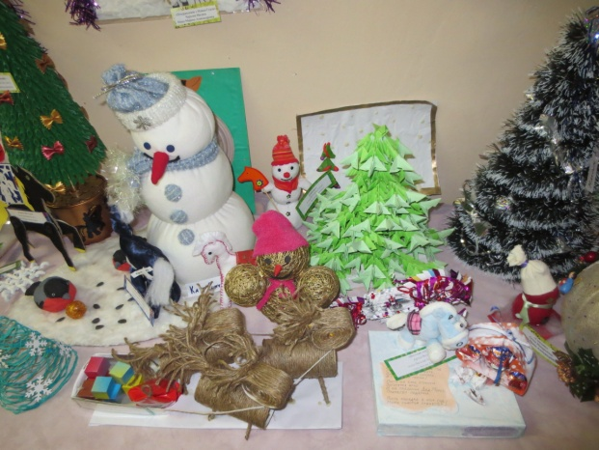

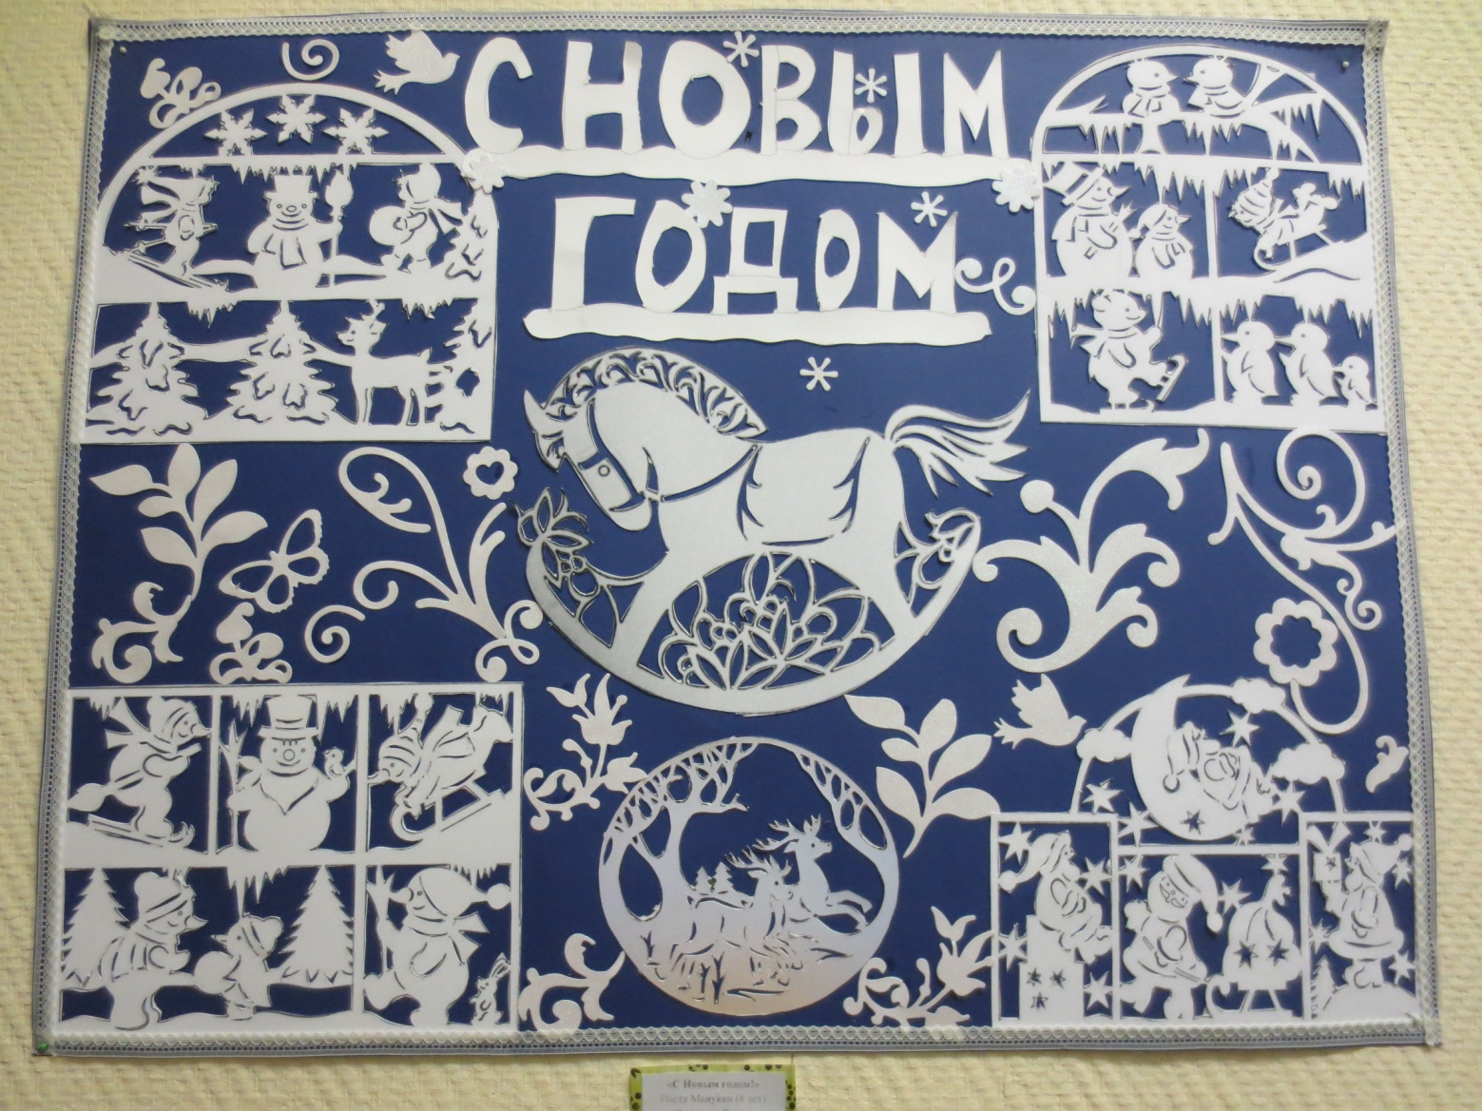

Затем, накануне нового года, устраивается выставка этих работ в фойе детского сада. После праздника состоится награждение грамотами или памятными сувенирами всех участников.

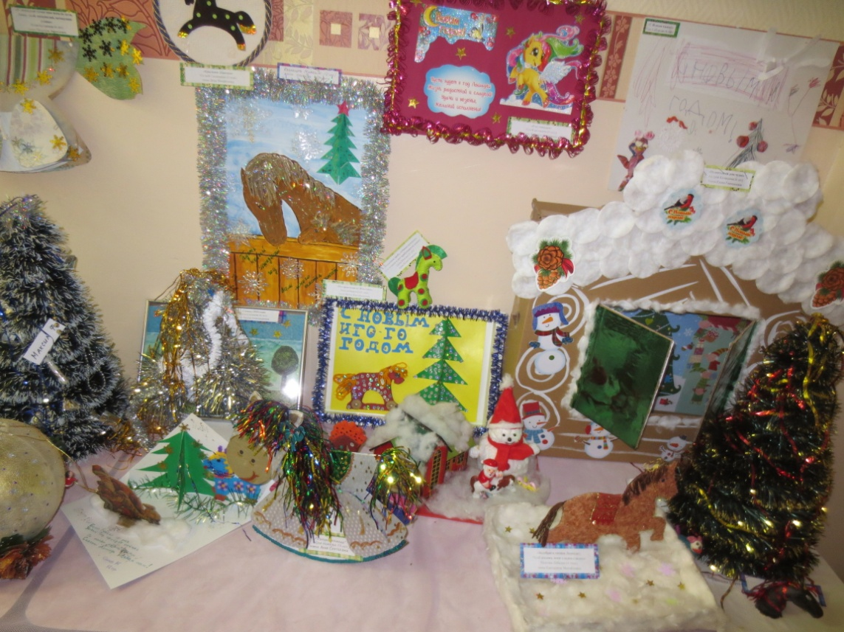

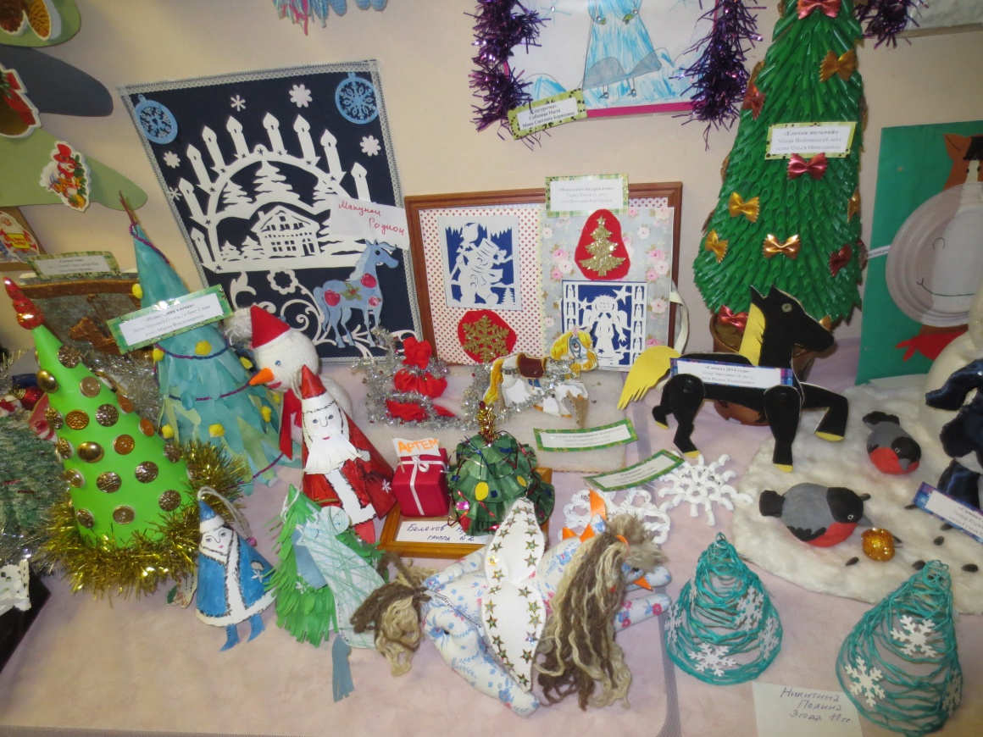

Презентация проекта – самый зрелищный и запоминающийся момент

совместной работы. Главным здесь являются искренняя заинтересованность участников, неординарность решений поставленных задач, создание теплой праздничной атмосферы. Презентация может проходить в различных формах: конкурс, выставка, праздник, чаепитие. Например, проект «Хлеб – всему голова», завершился выпечкой хлебобулочных изделий родителями совместно с детьми дома и презентацией этих изделий, а также чаепитием в группе. Итоговым мероприятием проекта «Мой дом» стала экскурсия детей, родителей и воспитателей в этнографический музей и презентация в группе мини-музея »Мир необычных и традиционных вещей в нашем доме». Особенно запоминающейся была экскурсия по блокадным местам Ленинграда, как итоговое мероприятие по проекту «Эти страшные блокадные дни Ленинграда». Наиболее интересно прошел спортивный досуг с участием родителей, которым завершился проект «Путешествие по стране здоровья». Очень интересно и волнующе проходят мероприятия, посвященные празднику мам и бабушек, празднику пап, а также мастер – классы по изготовлению различных поделок нетрадиционным способом.

Результатами нашего сотрудничества с родителями можно считать следующее: сближение детей, родителей и педагогов в совместной деятельности;

* накопление материалов по взаимодействию ДОУ с семьёй;
* оказание родителями помощи  в создании развивающей среды;
* активное участие родителей на утренниках, досугах, развлечениях, открытых мероприятиях.

Мы вместе стремимся устанавливать доверительные отношения родителей, детей и воспитателей. Мы делаем так, чтобы детям в группе было хорошо, уютно.

Выше была представлена новогодняя выставка, а это некоторые экспонаты с выставки «Осенняя фантазия».

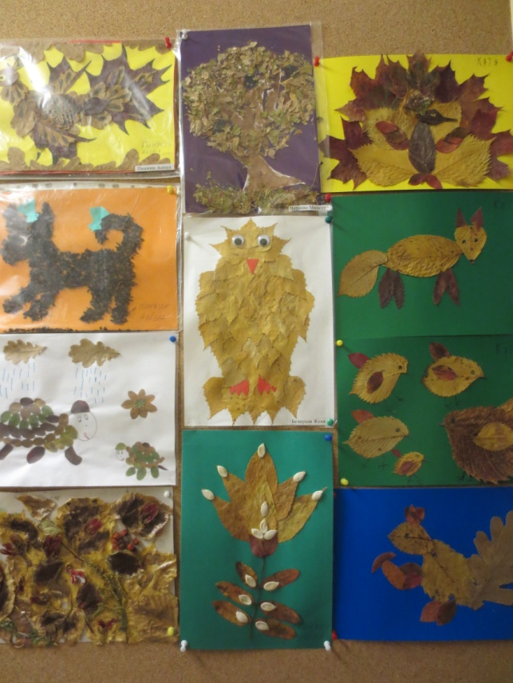 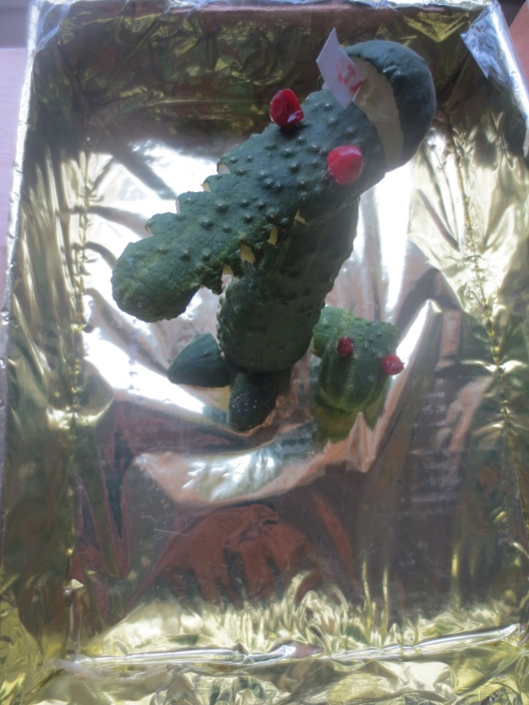

Литература:

Аспекты взаимодействия ДОУ и семьи. Санкт – Петербург. Детство – Пресс 2010.

Материалы из личного опыта педагога.